Борнаш урта мәктәбендә
04.02.2015-.11.02.2015 срокта
Бөек Җиңүнең 70 еллыгына багышлап үткәрелгән чаралар турында информация
5 февраль көне Сәлимуллина Гөлфинә,җиңүнең 70 еллыгына багышлап ”Без-лаеклы оныклар “ темасына башлангыч класс укучылары арасында ярыш үткәрде.Балалар командаларга бүленеп ,төрле этаплар буенча,зирәклектә,җитезлектә көч сынаштылар.
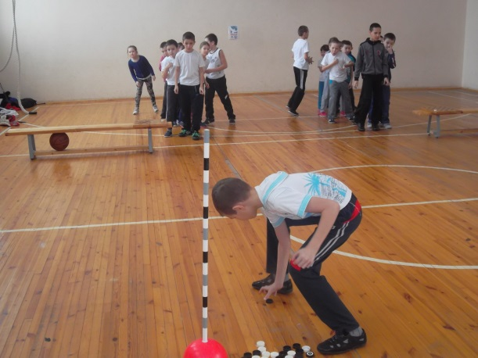
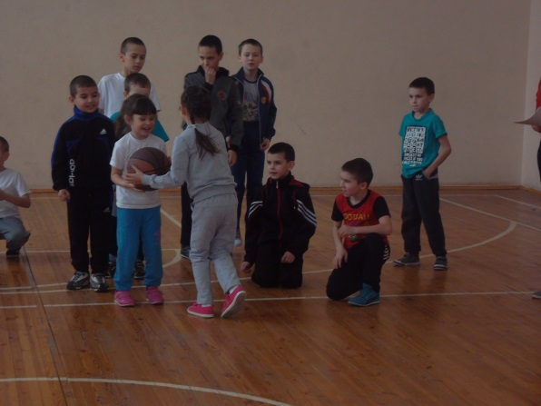

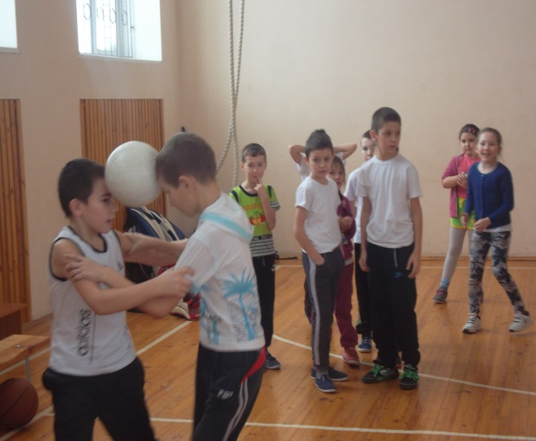
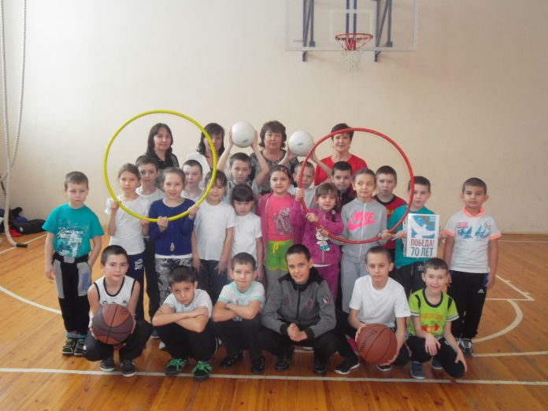

10 февраль көне озынайтылган көн төркеменә йөрүче укучылар белән (җитәкчесе Хәмидуллина Гөлнара)”Җиңү килде җирне нурга күмеп” дигән темага дәрес-презентация үткәрде.Дәреснең практик өлешендә, сугыш ветераннарын Ватанны саклаучылар көне белән котлау өчен бүләк әзерләделәр.

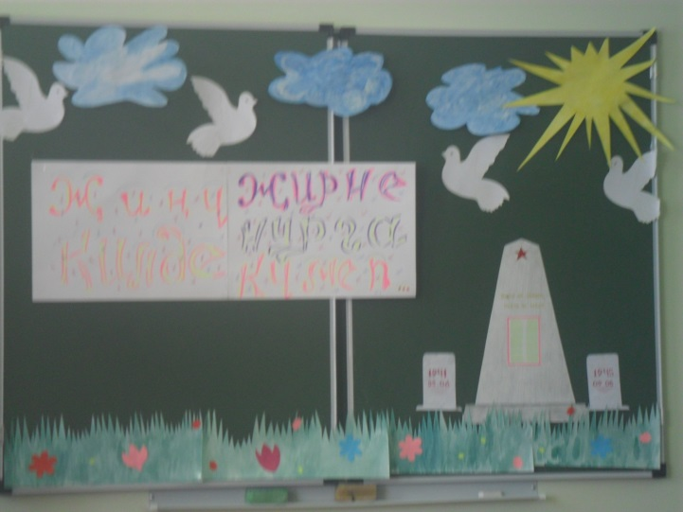
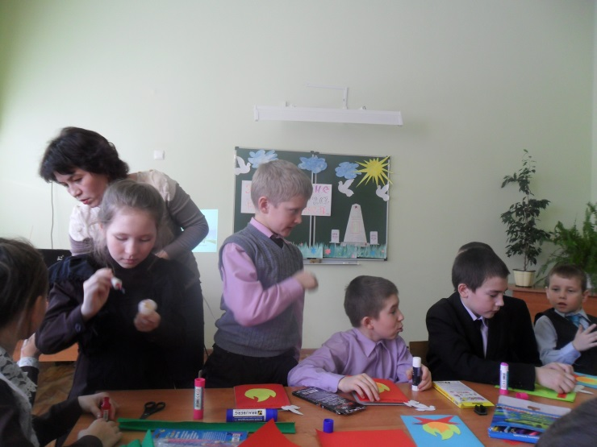

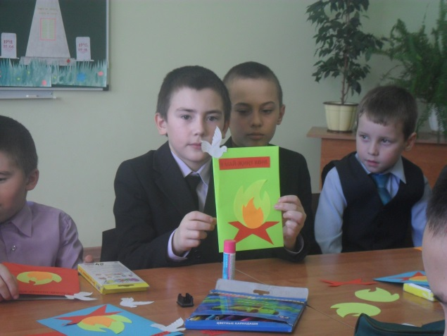
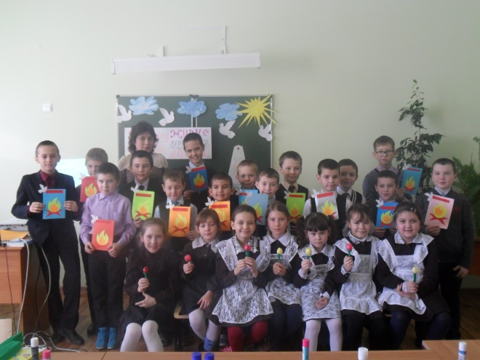

11 февраль көне 5 класс укучылары китапханәче Сәлимуллина Фирая апалары белән берлектә “Сугыш эзләре буйлап” дигән темага китаплардан күргәзмә әзерләделәр.Әлеге күргәзмә китапханәдә үтәчәк тәрбия сәгатьләрендә файдаланылачак.
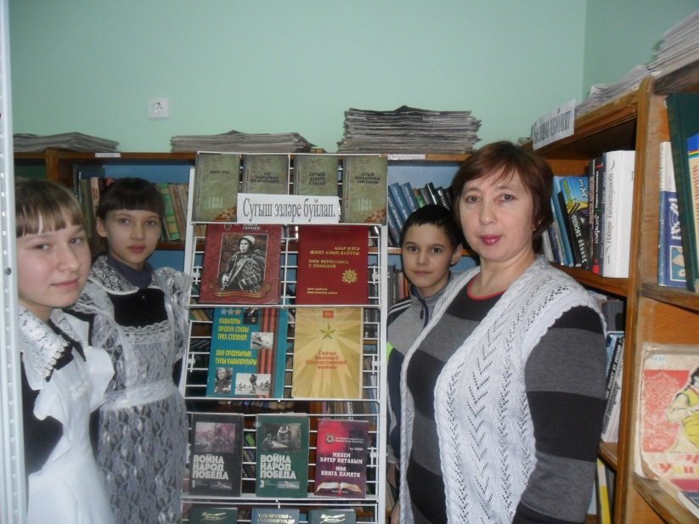

Тәрбия эшләре буенча директор урынбасары Бикмурзина Ф.И.

